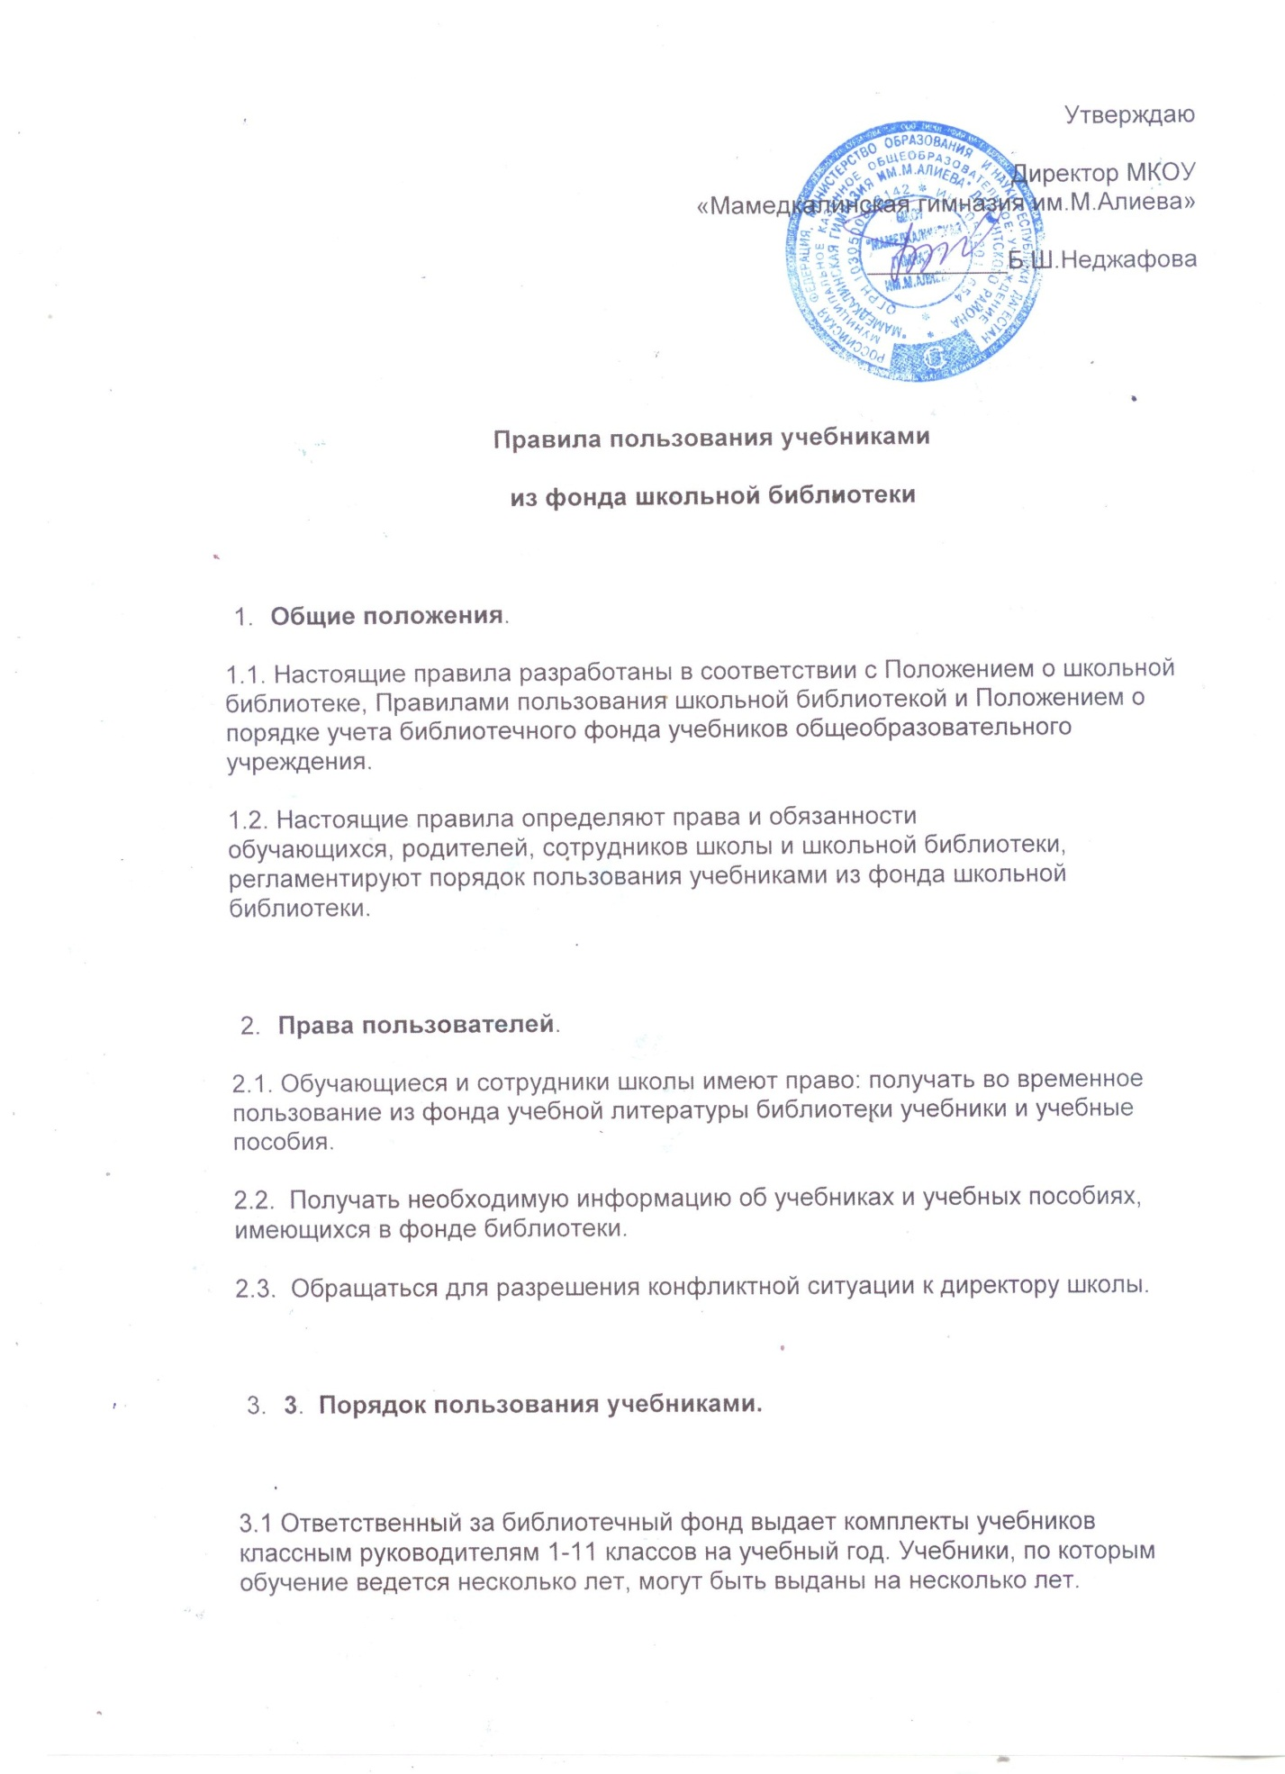
3.2. При получении библиотечного учебника необходимо внимательно его осмотреть, убедиться в отсутствии дефектов, (ответственность за обнаруженные дефекты в сдаваемых учебниках несёт последний пользователь), а при обнаружении проинформировать об этом классного руководителя, ответственного за библиотечный фонд, по возможности устранить недочеты. Если учебник не подлежит ремонту – обратиться в библиотеку для замены учебника или отметки о недочетах, или пройти процедуру отказа родителей от предлагаемых учебников из имеющихся фондов, оформленную по заявлению родителей.
3.3. В случае перехода обучающихся в течение учебного года в другое образовательное учреждение, учебники сдаются в библиотеку.
3.4. Учащиеся выпускных классов (9 и 11) по окончании обучения берут справку в библиотеке об отсутствии у них задолженностей и сдают ее классному руководителю.
3.5. Увольняющиеся работники отмечают в школьной библиотеке обходной лист.
3.6. Учащиеся должны возвращать школьные учебники в опрятном виде. В случае необходимости учащиеся их ремонтируют (подклеивают, подчищают).
3.7. В случае порчи или утери учебников учащиеся должны возместить их новыми (тот же автор, то же наименование), используя собственные средства. В особых случаях, при невозможности найти такой же учебник, допускается замена утраченного (или испорченного) учебника другим учебником (с учетом мнения ответственного за библиотечный фонд) или часто востребованной программной художественной книгой (год издания – не позднее 5 лет).
3.5. Учащимся, не сдавшим хотя бы один учебник, на новый учебный год комплекты не выдаются до момента погашения задолженности.

4 Обязанности библиотеки.

Ответственный за библиотечный фонд обязан:
4.1.Обеспечить полную своевременную выдачу учебников обучающимся.
4.2. Информировать обучающихся, учителей и родителей о перечне и количестве необходимых учебников и учебных пособий, входящих в комплект учебной литературы на предстоящий учебный год;
4.3. Систематически следить за своевременным возвращением в библиотеку выданных учебников и учебной литературы.
4.4. Обеспечивать сохранность и рациональное использование фонда учебной литературы.
4.5.Ежегодно своевременно оформлять заказ на учебники, согласно утвержденному директором школы УМК.
4.6. Проводить ежегодную инвентаризацию учебного фонда, готовит отчеты об обеспеченности учащихся учебниками на текущий учебный год.

- Обязанности классных руководителей:

В начале учебного года классный руководитель обязан:
5.1. Получить комплекты учебников в библиотеке, подтвердить получение подписью в журнале выдачи учебников по классам.
5.2. Провести беседу-инструктаж учащихся своего класса о правилах пользования школьными учебниками.
5.3. Выдать учебники классу по ведомости, в которой учащиеся расписываются за полученный комплект.
5.4. В конце учебного года классный руководитель должен обеспечить своевременную сдачу учебников своего класса в школьную библиотеку в соответствии с графиком. В случае необходимости обеспечить ремонт учебников.
5.5. Классный руководитель несет ответственность за комплекты учебников, полученные в школьной библиотеке, в течение всего учебного года, осуществляет контроль за их состоянием.
5.6. В случае утери учебника классный руководитель обязан проконтролировать своевременное его возмещение (покупка нового за счет личных средств ученика).

- Обязанности учащихся:

Обучающиеся обязаны:
6.1. Соблюдать правила пользования учебниками из фонда школьной библиотеки
6.2. Бережно относиться к учебникам и учебным пособиям, полученным из фонда библиотеки (не делать в них записей, пометок, подчеркиваний, не вырывать, не загибать страниц и т.д). Дома рекомендуется хранить учебники в отведенном для них месте, недоступном для маленьких детей и домашних животных, отдаленном от источников огня и влажности.
6.3. В течение срока пользования учебник должен иметь съемную, прочную обложку, защищающую учебник от повреждений и загрязнений, запрещается оклеивать учебники ламинированной пленкой во избежание повреждения обложки и форзаца.

